
ЭТО НЕОБХОДИМО
ЗНАТЬ И УМЕТЬ!

Пожароопасный период
Садоводческие товарищества
Ежегодно по числу пожаров и возгораний лидируют садоводческие товарищества. Шансы уничтожить вашу собственность можно значительно снизить, придерживаясь нескольких простых правил.

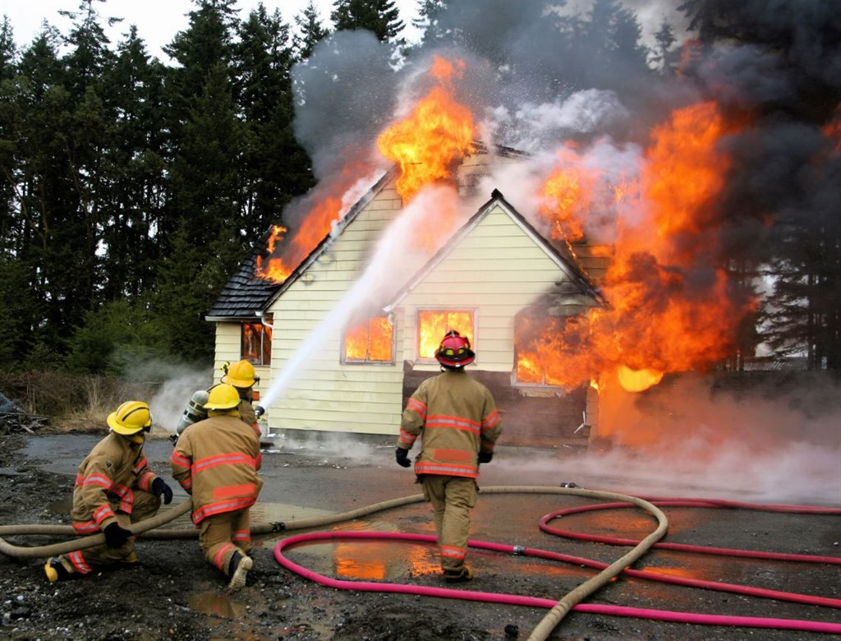
Основные причины пожаров.
- неосторожное обращение с огнем, в том числе при курении;
- неправильная эксплуатация электроприборов;
- детская шалость с огнем;
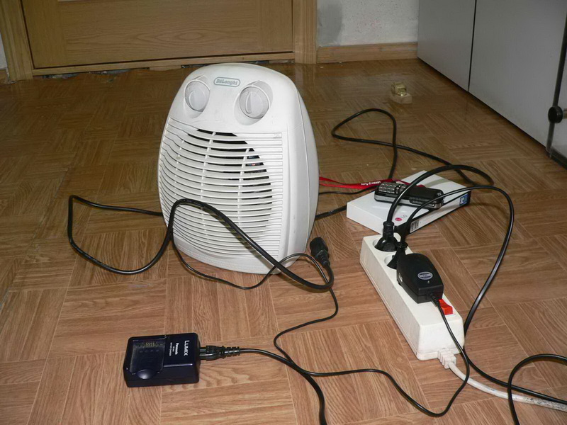
- нарушение устройства и эксплуатации транспорта;
- пожар от бытовых газовых приборов, неисправных или оставленных без присмотра;
- нарушение правил проведения электрогазосварочных и огневых работ.
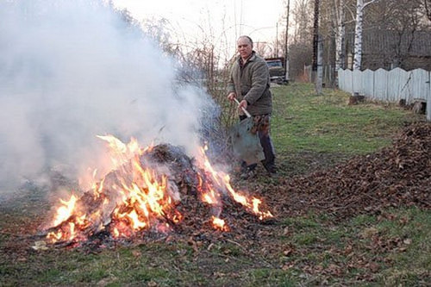
Правила противопожарного режима.
1. На приусадебных и дачных участках должны быть:
- емкости с водой;
- огнетушители.
2. Сжигать сухую растительность необходимо в безветренную погоду на расстоянии не менее 50 метров от ближайших зданий и сооружений.
3. Участок для сжигания сухой растительности должен быть очищен в радиусе 25-30 метров от горючих материалов и отделен минерализованной полосой шириной не менее 1,5 метров.
4. После сжигания сухой растительности, оставшийся костер необходимо залить водой или засыпать слоем земли.
5. Территории садоводческих и дачных товариществ должны быть обеспечены свободным проездом для пожарной техники.
В пожароопасный период на дачных участках запрещается.
выжигать сухую траву;
складировать на участке отходы и мусор;
бросать непотушенные окурки и спички;
оставлять на солнце тару с горючими газами;
разводить костры, сжигать мусор, отходы, тару;
оставлять без присмотра топящиеся печи.

101 (01) - Пожарная охрана и спасатели

